
Engenharia de Dados para Suporte à Tomada de Decisão
Turno PL3 - Grupo 3

Análise e Otimização do Comércio Eletrónico





Gabriel Almeida Diogo Fernandes Bruno Sousa


a109952 a110272 a100450

Quévin Gonçalves Enzo Silva Henrique Oliveira
a111936 a108378 a108662

Conteúdo

Sumário 3
Âmbito de Negócio 4
Identificação e motivação do tema 4
Missão do projeto 4
Ambiente e principais processos de negócio 4
Objetivos 4
Questões Analíticas 5
Key Performance Indicators (KPI) 11
Análise da Qualidade dos Dados 15
Arquitetura Data Lakehouse 24
Desenvolvimento Data Lakehouse 25
Fase Bronze 25
Fase Silver 25
Fase Gold 25
Dashboards 26
Conclusão 27
Distribuição de Notas 27
Link vídeo 27
Referências 28

Sumário
O presente projeto tem como tema a análise integrada do comércio eletrónico, desde a captação de parceiros e a definição de preços até às vendas, à distribuição das encomendas e à satisfação dos clientes.
O objetivo é perceber como estas áreas contribuem para o desempenho de um negócio e de que forma os dados podem apoiar melhores decisões. Para o estudo são utilizados seis datasets principais, um por elemento do grupo (Global Superstore Data, DataCo Smart Supply Chain, Brazilian E-Commerce (Olist), Marketing Funnel by Olist, Electronic Products and Pricing Data e Women’s E-Commerce Clothing Reviews), e seis datasets complementares (World Data 2017, US Holiday Dates, Brazil temperature 2012–2019 do INMET, Brazil Inflation (IPCA), Amazon Review Data 2018 e Rent the Runway). Estas fontes permitem analisar diferentes aspetos do comércio eletrónico, incluindo vendas, lucros, custos de transporte, atrasos nas entregas, preços praticados, conversão de contactos comerciais e avaliações dos produtos, bem como o contexto económico, meteorológico e de feriados.
O trabalho começa pela definição de questões analíticas e indicadores de desempenho (KPIs), seguida da análise da qualidade dos dados, com identificação de valores em falta, inconsistências e outros problemas relevantes. Numa fase seguinte, prevê-se a organização dos dados numa arquitetura Data Lakehouse, com as camadas Bronze, Silver e Gold, e a construção de dashboards que facilitem a interpretação dos resultados. Como os datasets têm origens e contextos diferentes, as comparações serão feitas apenas quando existirem atributos e períodos compatíveis. Pretende-se, assim, obter uma visão mais completa do comércio eletrónico sem assumir que todos os dados pertencem à mesma empresa.
Nesta segunda fase (PC2), todos os datasets com datas passaram a ser analisados no mesmo intervalo de tempo, de 1 de junho a 31 de dezembro de 2017, e foram desenvolvidas as camadas Bronze e Silver do Data Lakehouse, o diagrama de pipelines, o modelo dimensional e o modelo híbrido que vão orientar a fase Gold. Os datasets ligam-se através de dimensões partilhadas: calendário, categoria de produto, localização, produto, vendedor e perfil de encomenda.

Âmbito de Negócio

Identificação e motivação do tema
O comércio eletrónico envolve várias atividades que influenciam os resultados das empresas. Não basta vender: é necessário atrair parceiros e clientes, definir preços competitivos, gerir os custos, entregar as encomendas dentro do prazo e garantir uma boa experiência de compra. A análise conjunta destas áreas permite identificar problemas e oportunidades de melhoria.

Missão do projeto
A missão deste projeto é desenvolver uma solução de análise de dados que ajude a compreender o desempenho do comércio eletrónico e a apoiar decisões nas áreas comercial, financeira, marketing, logística e experiência do cliente.

Ambiente e principais processos de negócio
O estudo utiliza seis datasets principais e seis complementares, públicos, que representam diferentes perspetivas de negócios de venda e distribuição. Os dados da Global Superstore e da DataCo permitem estudar vendas, rentabilidade e operações logísticas. O Brazilian E-Commerce (Olist) contém informação sobre encomendas, clientes, produtos, entregas e avaliações; o Marketing Funnel by Olist permite analisar a captação e conversão de potenciais vendedores. O Electronic Products and Pricing Data apoia a análise dos preços praticados por diferentes retalhistas e o Amazon Review Data 2018 reúne as avaliações dos clientes da Amazon a produtos eletrónicos, enquanto o Women’s E-Commerce Clothing Reviews e o Rent the Runway permitem estudar classificações e recomendações de clientes de moda feminina. Os complementares acrescentam contexto: indicadores económicos dos países (World Data 2017), inflação no Brasil (IPCA), meteorologia no Brasil (INMET) e feriados dos EUA (US Holiday Dates).

Objetivos
- Criar uma base de análise de Big Data com informação sobre marketing, vendas, preços, logística e satisfação dos clientes.
- Definir questões analíticas e KPIs para apoiar a tomada de decisão nos diferentes departamentos.
- Identificar e tratar problemas de qualidade dos dados antes de realizar as análises.
- Organizar os dados num Data Lakehouse com as camadas Bronze, Silver e Gold.
- Preparar dashboards para apresentar os resultados de forma clara e facilitar a comparação de indicadores.

Questões Analíticas
As questões analíticas foram definidas para perceber que fatores influenciam os resultados do comércio eletrónico em diferentes etapas do negócio. Procuram responder a problemas práticos, como identificar mercados menos rentáveis, compreender os atrasos nas entregas, avaliar a competitividade dos preços, medir a conversão comercial e analisar a satisfação dos clientes.
As questões estão organizadas por dataset e incluem análises cruzadas, de forma a aproveitar a informação disponível em cada fonte. Para cada questão são indicados os departamentos interessados e os passos necessários para obter os resultados. Quando se comparam datasets de empresas diferentes, a análise é feita ao nível de indicadores comuns, sem assumir uma ligação direta entre encomendas, produtos ou clientes.
No PC2 foram preenchidas as colunas Tabela Silver e Tabela Gold com as tabelas onde cada questão vai ser respondida (ver Desenvolvimento Data Lakehouse). As questões que usam datas são respondidas no intervalo comum do grupo (junho a dezembro de 2017).
[Bruno, Diogo, Enzo e Gabriel: confirmar ou atualizar as vossas questões analíticas e KPIs (foram mantidas as do PC1). As do Henrique e do Quévin já estão atualizadas.]
Global Superstore Data
Questão | Business Users/ Stakeholders | Planeamento de execução | Tabela Silver | Tabela Gold
Que mercados aumentaram as vendas, mas reduziram a margem de lucro face ao ano anterior? | Departamento de Gestão / Financeiro | • Agrupar vendas e lucro por mercado e ano.  • Calcular o crescimento das vendas e a margem de lucro.  • Comparar os resultados com o ano anterior. | superstore_vendas | fact_vendas_superstore, dim_categoria_produto, dim_localizacao
Nos mercados menos rentáveis, que categorias, subcategorias e descontos apresentam pior margem de lucro? | Departamento de Vendas / Marketing / Financeiro | • Identificar os mercados com menor margem de lucro.  • Agrupar vendas e lucro por categoria e subcategoria.  • Comparar os descontos e as margens de lucro. | superstore_vendas | fact_vendas_superstore, dim_categoria_produto, dim_localizacao
Nos mercados e subcategorias menos rentáveis, qual a relação entre os custos de transporte, o tempo até à expedição e a margem de lucro? | Departamento de Logística / Gestão / Financeiro | • Identificar mercados e subcategorias menos rentáveis.  • Calcular o peso dos custos de transporte e o tempo médio até à expedição.  • Comparar estes indicadores com a margem de lucro. | superstore_vendas | fact_vendas_superstore, dim_categoria_produto, dim_localizacao
DataCo Smart Supply Chain
Questão | Business Users/ Stakeholders | Planeamento de execução | Tabela Silver | Tabela Gold
Quais os mercados e categorias de produto que apresentam maior discrepância entre desempenho de vendas e rentabilidade? | Direção Comercial / Vendas | Agregar as vendas e o lucro por mercado e categoria de produto. Calcular a margem de lucro e comparar o desempenho entre os diferentes mercados e categorias, identificando situações de elevado volume de vendas associado a menor rentabilidade. | dataco_itens | fact_encomendas_dataco, dim_categoria_produto
Que combinações de mercado e modo de transporte apresentam simultaneamente maior volume de encomendas e maior proporção de entregas atrasadas? | Logística / Operações | Calcular o número de encomendas por mercado e modo de transporte e determinar a proporção de encomendas associadas a risco de atraso. Comparar os resultados para identificar combinações com maior volume e pior desempenho logístico. | dataco_itens | fact_encomendas_dataco, dim_perfil_encomenda
Em que mercados a diferença entre o tempo real e o tempo de envio previsto é maior e como se relaciona com o risco de atraso? | Logística / Gestão de Operações | Calcular a diferença entre os dias reais e os dias previstos para o envio. Agregar os resultados por mercado e relacioná-los com o risco de atraso, permitindo identificar mercados com maiores desvios relativamente ao prazo previsto. | dataco_itens | fact_encomendas_dataco, dim_perfil_encomenda
Brazilian E-Commerce
Questão | Business Users/ Stakeholders | Planeamento de execução | Tabela Silver | Tabela Gold
O desempenho operacional dos vendedores está relacionado com a satisfação dos clientes? | Gestor de Operações; Gestor de Marketplace; Responsável de Customer Experience; Gestor de Vendedores | • Limpar encomendas, artigos e avaliações (duplicados, nulos, encomendas não entregues).  • Calcular tempo de entrega, tempo de expedição do vendedor e atraso face à data estimada.  • Relacionar encomendas, artigos, vendedores e reviews.  • Agregar métricas por vendedor, aplicando um mínimo de encomendas.  • Comparar desempenho operacional com satisfação (médias e correlação). | olist_itens, olist_avaliacoes, olist_vendedores | fact_itens_olist, fact_avaliacoes, dim_vendedor
O custo de transporte influencia o desempenho comercial dos produtos? | Gestor Comercial; Gestor de Logística; Gestor de Produto; Gestor Financeiro | • Limpar preços e custos de transporte.  • Relacionar artigos com produtos e traduzir categorias.  • Calcular o peso do frete no preço de cada artigo.  • Calcular o valor total pago pelo cliente (preço + frete).  • Agregar por produto e por categoria (unidades vendidas, faturação, frete).  • Comparar o custo de transporte com o desempenho comercial. | olist_itens | fact_itens_olist, dim_categoria_produto
As categorias com maior volume de vendas também apresentam melhor experiência do cliente? | Gestor Comercial; Gestor de Produto; Responsável de Customer Experience; Marketing | • Limpar categorias e reviews.  • Relacionar produtos, artigos, encomendas e reviews.  • Calcular volume de vendas e faturação por categoria.  • Calcular satisfação média e percentagem de reviews positivas.  • Calcular atrasos por categoria.  • Comparar volume de vendas com experiência do cliente (correlação, com mínimo de reviews por categoria). | olist_itens, olist_avaliacoes | fact_itens_olist, fact_avaliacoes, dim_categoria_produto
Women's E-Commerce Clothing Reviews + Rent the Runway
Questão | Business Users/ Stakeholders | Planeamento de execução | Tabela Silver | Tabela Gold
Que departamentos e classes de produto têm menor taxa de recomendação? | Departamento de Produto / Merchandising | Calcular a proporção de avaliações com recomendação por departamento e classe e identificar as de menor recomendação. | wc_avaliacoes, wc_produtos | fact_avaliacoes, dim_produto
Que departamentos de roupa feminina têm maior percentagem de avaliações negativas no Rent the Runway, e coincidem com os departamentos com menor taxa de recomendação no Women's Clothing? | Departamento de Produto / Qualidade | Agrupar as categorias do Rent the Runway nos departamentos do Women's Clothing; calcular a % de avaliações negativas (nota ≤ 4 em 10) por departamento, entre junho e dezembro de 2017, e comparar com a taxa de recomendação do Women's Clothing. | rtr_avaliacoes, rtr_produtos, wc_avaliacoes, wc_produtos | fact_avaliacoes, dim_produto, dim_categoria_produto
Nas semanas com feriados nos EUA, a percentagem de avaliações negativas é diferente da das restantes semanas? | Departamento de Marketing / Experiência do Cliente | Marcar as semanas (segunda a domingo) com pelo menos um feriado dos EUA e comparar a % de avaliações negativas do Rent the Runway nessas semanas com a das restantes. | rtr_avaliacoes, feriados_eua | fact_avaliacoes, dim_calendario
Electronic Products and Pricing Data
Questão | Business Users/ Stakeholders | Planeamento de execução | Tabela Silver | Tabela Gold
Dentro da mesma categoria, os produtos com preço mais baixo nos retalhistas têm piores avaliações dos clientes na Amazon do que os mais caros, e as marcas conhecidas fogem a essa regra? | Departamento de Pricing / Gestão de Produto | • Preços: uma linha por data, só produtos novos em USD; preço mediano de cada produto e categoria principal.  • Ligar à Amazon pelo asin e, nos restantes, pelo modelo e pela marca.  • Dividir os produtos de cada categoria em escalões de preço e calcular o rating médio e a % de avaliações negativas (nota ≤ 2). | datafiniti_precos, datafiniti_produtos, datafiniti_amazon_ligacao, amazon_avaliacoes, amazon_produtos | fact_precos, fact_avaliacoes, dim_produto, dim_categoria_produto
Os produtos eletrónicos entram em promoção com mais frequência e com descontos maiores na época de festas (Thanksgiving/Black Friday até ao Natal) do que no resto do período, e isso varia por retalhista? | Departamento de Marketing / Pricing | • Marcar promoção quando o preço mínimo < preço máximo (o isSale não é fiável) e calcular a % de desconto.  • Normalizar os retalhistas.  • Definir a época de festas a partir dos feriados e comparar, por retalhista, a taxa de promoção e o desconto médio dentro e fora dela. | datafiniti_precos, feriados_eua | fact_precos, dim_calendario
Amazon Review Data 2018 (Electronics)
O Amazon and Best Buy Electronics do PC1 foi substituído pelo Amazon Review Data 2018 (Electronics), com avaliações de clientes datadas e no intervalo comum do grupo. É usado na primeira questão da Datafiniti (preço vs avaliações na Amazon).
Marketing Funnel
Questão | Business Users/ Stakeholders | Planeamento de execução | Tabela Silver | Tabela Gold
Qual é a taxa de conversão de Marketing Qualified Leads em Closed Deals? | Departamento de Vendas; Departamento de Marketing; Departamento de Gestão | Cruzamento dos MQLs com os Closed Deals através do mql_id e cálculo da proporção de leads convertidos. | marketing_funnel | fact_funil_marketing
Que origens de leads apresentam as maiores taxas de conversão? | Departamento de Marketing; Departamento de Vendas | Agrupamento dos MQLs por origin, associação aos Closed Deals através do mql_id e cálculo da taxa de conversão por origem. | marketing_funnel | fact_funil_marketing
Como evoluem o volume de MQLs e os Closed Deals ao longo do tempo? | Departamento de Marketing; Departamento de Gestão | Agregação dos MQLs por período através de first_contact_date e dos Closed Deals através de won_date, permitindo comparar a evolução temporal. | marketing_funnel | fact_funil_marketing, dim_calendario
Questões Analíticas Cruzadas
Questão | Business Users/ Stakeholders | Planeamento de execução | Tabela Silver | Tabela Gold
Nos meses com mais encomendas no Brasil, o tempo médio de expedição aumenta, e esta tendência é semelhante na Olist e na DataCo? | Departamento de Logística / Operações | • Filtrar as encomendas do Brasil e selecionar os meses comuns aos dois datasets.  • Contar as encomendas e calcular o tempo médio entre o pedido e a expedição.  • Comparar a evolução mensal do volume de encomendas e dos tempos de expedição na Olist e na DataCo. | olist_itens, dataco_itens, paises | fact_itens_olist, fact_encomendas_dataco, dim_calendario
Quais são os estados brasileiros com mais encomendas e maior valor médio por encomenda, e os padrões são semelhantes na Olist e na DataCo? | Departamento de Vendas / Gestão | • Filtrar as encomendas do Brasil e uniformizar os nomes dos estados.  • Calcular o número de encomendas e o valor médio por encomenda em cada estado.  • Comparar os estados com melhores resultados em cada dataset, sem comparar diretamente valores de moedas diferentes. | olist_itens, dataco_itens, paises | fact_itens_olist, fact_encomendas_dataco, dim_localizacao
Para o mesmo produto, os retalhistas que praticam preços mais baixos do que o mercado têm avaliações e taxas de recomendação dos clientes piores do que os retalhistas mais caros? | Departamento de Pricing / Compras | • Preços: normalizar prices.merchant e prices.condition; filtrar só produtos novos em USD.  • Preços: separar prices.dateSeen numa linha por data e calcular o preço médio de mercado por produto e mês.  • Preços: comparar o preço de cada retalhista com essa média.  • Reviews: extrair a loja de reviews.sourceURLs e mapeá-la para o mesmo nome de retalhista.  • Ligar pelo id do produto e pelo retalhista e comparar o índice de preço com o rating médio e a taxa de recomendação. | a rever | a rever
Quando o preço de um produto desce, o número de reviews e o rating médio nos meses seguintes mudam, e esse efeito é diferente entre a Best Buy e a Amazon? | Departamento de Pricing / Marketing | • Reviews: agregar por produto × mês × loja.  • Preços: calcular o preço mediano por produto × mês e a variação face ao mês anterior.  • Identificar os meses com descida de preço para cada produto.  • Ligar as duas séries pelo id e mês, só no período comum.  • Comparar o nº de reviews e o rating médio do mês da descida com os 1-2 meses seguintes, por loja. | a rever | a rever
Como o tempo de entrega influencia a satisfação dos clientes? | Operações / Logística / Customer Experience / Gestão | Cruzamento do tempo de entrega das encomendas com o respetivo review_score, analisando a relação entre a duração da entrega e o nível de satisfação dos clientes. | olist_itens, olist_avaliacoes | fact_itens_olist, fact_avaliacoes
[As questões cruzadas 3 e 4 usavam as avaliações da Best Buy (Amazon and Best Buy Electronics), que já não é usado: rever ou substituir (ex.: preços da Datafiniti vs avaliações da Amazon Review Data).]

Key Performance Indicators (KPI)
Os KPIs transformam as questões analíticas em indicadores mensuráveis. Permitem acompanhar vendas, rentabilidade, entregas, preços, conversão e satisfação, com fórmulas, metas e responsáveis definidos nas tabelas seguintes.
Global Superstore Data
KPI | Cálculo | Target | Business Users/ Stakeholders
Taxa de Crescimento das Vendas | ((Vendas atuais − Vendas anteriores) / Vendas anteriores) × 100 | > 0% | Departamento de Gestão / Vendas
Margem de Lucro | (Lucro Total / Vendas Totais) × 100 | > 0% | Departamento Financeiro / Gestão
Desconto Médio | Média(Discount) × 100 | Reduzir nos grupos com prejuízo | Departamento de Vendas / Marketing
Peso dos Custos de Transporte | (Σ Shipping Cost / Σ Sales) × 100 | Reduzir face ao ano anterior | Departamento de Logística / Financeiro
Tempo Médio até à Expedição | Média(Ship Date − Order Date), em dias | Reduzir face ao ano anterior | Departamento de Logística / Operações
Lucro Médio por Encomenda | Lucro Total / N.º de encomendas distintas | > 0 | Departamento Financeiro / Gestão
DataCo Smart Supply Chain
KPI | Cálculo | Target | Business Users/ Stakeholders
Vendas Totais | SUM(Sales) | Vendas Totais >= 40.000.000$ | Direção Comercial / Vendas
Lucro Total | SUM(Order Profit Per Order) | Lucro Total >= 5.000.000$ | Direção / Vendas
Margem de Lucro | (Lucro Total / Vendas Totais) * 100 | Margem de Lucro (%) >= 12% | Direção Comercial / Vendas
Valor Médio por Encomenda | Vendas Totais / COUNT(DISTINCT Order Id) | Valor Médio por Encomenda >= 600$ | Vendas
Volume de Encomendas | COUNT(DISTINCT Order Id) | Volume de Encomendas >= 70.000 | Logística / Vendas
Taxa de Entrega em Risco de Atraso | (COUNT(DISTINCT Order Id com Dias Reais > Dias Agendados) / COUNT(DISTINCT Order Id)) * 100 | Taxa de Risco de Atraso <= 15% | Logística / Operações
Desvio Médio de Prazo | AVG(shipping date - order date) - Days for shipment (scheduled) | Desvio Médio de Prazo <= 0 dias | Logística / Gestão de Operações
Lucro Médio por Encomenda | Lucro Total / COUNT(DISTINCT Order Id) | Lucro Médio por Encomenda >= 75$ | Direção / Vendas
Brazilian E-Commerce
KPI | Cálculo | Target | Business Users/ Stakeholders
Taxa de atraso | Nº de encomendas entregues depois da data estimada (comparação ao nível do dia) / Nº total de encomendas entregues × 100 | ≤ 10% – bom; 11–20% – razoável; > 20% – mau. Atual: 6,8% | Gestor de Operações; Gestor de Vendedores
Tempo médio de entrega | Média de (data de entrega − data de compra), em dias | ≤ 10 dias – bom; 11–15 dias – razoável; > 15 dias – mau. Atual: 12,6 dias (mediana 10,2) | Gestor de Operações
Tempo médio de expedição do vendedor | Média de (data de entrega ao transportador − data de aprovação), em dias, excluindo valores negativos | ≤ 2 dias – bom; 3–4 dias – razoável; > 4 dias – mau. Atual: 2,9 dias (mediana 1,8) | Gestor de Vendedores
Satisfação média | Soma das avaliações / Nº total de avaliações | ≥ 4,0 – bom; 3,0–3,9 – razoável; < 3,0 – mau. Atual: 4,09 | Customer Experience; Gestor de Vendedores
Taxa de reviews negativas | Nº de reviews com 1–2 estrelas / Nº total de reviews × 100 | ≤ 10% – bom; 11–20% – razoável; > 20% – mau. Atual: 14,7% | Customer Experience
Impacto do atraso na satisfação | Média das reviews de encomendas no prazo − média das reviews de encomendas atrasadas | ≥ 0,5 – impacto elevado; 0,2–0,49 – moderado; < 0,2 – reduzido. Atual: 2,02 (4,29 no prazo vs 2,27 atrasadas) | Customer Experience; Gestor de Operações
Correlação atraso–satisfação por vendedor | Correlação de Spearman entre a taxa de atraso e a satisfação média dos vendedores com pelo menos 30 encomendas | ρ ≤ −0,5 – relação forte; −0,49 a −0,2 – moderada; > −0,2 – fraca. Atual: ρ = −0,47 (623 de 2.965 vendedores) | Gestor de Operações; Gestor de Marketplace
Peso do frete no preço | Mediana de (valor do frete / preço × 100) por artigo | ≤ 15% – bom; 16–25% – razoável; > 25% – mau. Atual: 23,1% (média 32,1%, enviesada por artigos baratos) | Gestor de Logística; Gestor Comercial
Rácio frete/faturação | Total do valor do frete / Total do preço × 100 (por categoria) | ≤ 15% – bom; 15,01–25% – razoável; > 25% – mau. Atual: 16,6% global; mediana das categorias 18,5% | Gestor Financeiro; Gestor de Logística
Frete médio por encomenda | Soma do valor do frete / Nº de encomendas | ≤ R$ 15 – bom; R$ 15,01–25 – razoável; > R$ 25 – mau. Atual: R$ 22,82 (mediana R$ 17,17) | Gestor de Logística
Valor médio pago pelo cliente | Média de (preço + frete) por encomenda | Quanto maior, melhor, mantendo o frete abaixo de 15% do valor pago. Atual: R$ 160,58, com o frete a representar 14% | Gestor Comercial; Gestor Financeiro
Ticket médio por categoria | Soma do valor dos produtos / Nº de vendas da categoria | ≥ R$ 121 – acima da média global; R$ 90–120 – próximo; < R$ 90 – abaixo. Atual: R$ 120,65 global | Gestor Comercial; Gestor de Produto
Avaliação média por categoria | Soma das avaliações / Nº de avaliações da categoria | ≥ 4,0 – bom; 3,0–3,9 – razoável; < 3,0 – mau. Atual: média 4,16; 52 categorias boas, 10 razoáveis, 0 más | Customer Experience; Gestor de Produto
Taxa de reviews positivas | Reviews de 4–5 estrelas / Total de reviews × 100 | ≥ 80% – bom; 60–79% – razoável; < 60% – mau. Atual: 77,1% global; 30 categorias boas, 32 razoáveis, 0 más | Customer Experience
Taxa de atraso por categoria | Encomendas atrasadas da categoria / Total de encomendas entregues da categoria × 100 | ≤ 10% – bom; 11–20% – razoável; > 20% – mau. Atual: 6,8% global; 60 categorias boas, 2 razoáveis, 0 más | Gestor de Operações; Gestor de Produto
Relação volume–satisfação | Correlação de Spearman entre o volume de vendas e a avaliação média das categorias com pelo menos 30 reviews | ρ ≥ 0,3 – relação positiva; −0,29 a 0,29 – neutra; ≤ −0,3 – negativa. Atual: ρ = 0,00 (62 categorias) – neutra | Gestor Comercial; Customer Experience
Women's E-Commerce Clothing Reviews + Rent the Runway
KPI | Cálculo | Target | Business Users/ Stakeholders
Taxa de recomendação | Nº de avaliações com recomendação / nº total de avaliações, por departamento e classe | ≥ 85% - bom; [80%, 85%[ - razoável; < 80% - mau. Valor atual global: 82,2% | Departamento de Produto / Merchandising
Percentagem de avaliações negativas por departamento | Nº de avaliações com nota ≤ 4 (em 10) / nº total de avaliações × 100, por departamento (Rent the Runway agrupado nos departamentos do Women's Clothing) | < 5% - bom; [5%, 10%] - razoável; > 10% - mau. Valor atual: 2,2% (Tops 3,6%; Dresses 1,9%) | Departamento de Produto / Qualidade
Diferença na percentagem de avaliações negativas em semanas com feriado | % de avaliações negativas nas semanas com feriado dos EUA − % nas restantes semanas, em pontos percentuais | Monitorização: > 0 - os feriados pioram a satisfação; < 0 - melhoram. Valor atual: −0,3 p.p. | Departamento de Marketing / Experiência do Cliente
Electronic Products and Pricing Data
KPI | Cálculo | Target | Business Users/ Stakeholders
Taxa de avaliações negativas | (Nº de avaliações com nota ≤ 2 ÷ nº total de avaliações) × 100, por categoria e escalão de preço | ≤ 10% - bom; ]10%, 20%] - razoável; > 20% - mau | Departamento de Pricing / Gestão de Produto
Taxa de promoção na época de festas | (Nº de observações com preço mínimo < preço máximo na época de festas ÷ nº total de observações na época) × 100, por retalhista, comparada com o resto do período | ≥ 1,5 × a taxa do resto do período - bom; [1×, 1,5×[ - razoável; < 1× - mau | Departamento de Marketing / Pricing
Marketing Funnel
KPI | Cálculo | Target | Business Users/ Stakeholders
Taxa de conversão de MQLs em Closed Deals | Número de MQLs associados a Closed Deals / Número total de MQLs x 100 | Pretende-se maximizar a proporção de MQLs convertidos em Closed Deals | Departamento de Vendas; Departamento de Marketing; Departamento de Gestão
Taxa de conversão por origem da lead | Número de MQLs convertidos em Closed Deals por origem / Número total de MQLs dessa origem x 100 | Superior à taxa de conversão global, permitindo identificar as origens com melhor desempenho | Departamento de Marketing; Departamento de Vendas
Evolução do volume de MQLs e Closed Deals | Contagem de MQLs por período e contagem de Closed Deals por período, utilizando first_contact_date e won_date, respetivamente | Acompanhar a evolução temporal para identificar tendências de crescimento, redução ou estabilidade | Departamento de Marketing; Departamento de Gestão
Tempo médio de conversão | Média da diferença, em dias, entre won_date e first_contact_date para as MQLs convertidas | Quanto menor, melhor, de forma a não comprometer a qualidade da conversão | Departamento de Vendas; Departamento de Gestão
Representatividade dos Closed Deals por segmento, tipo e perfil | Número de Closed Deals por business_segment, lead_type e lead_behaviour_profile / Número total de Closed Deals x 100 | Identificar os segmentos, tipos e perfis com maior representatividade entre os Closed Deals | Departamento de Marketing; Departamento de Vendas
KPIs das Questões Analíticas Cruzadas
KPI | Cálculo | Target | Business Users/ Stakeholders
Índice de competitividade de preço por retalhista | (Preço do retalhista para o produto no mês ÷ preço médio de mercado do mesmo produto no mesmo mês) × 100, com a média calculada por retalhista | ≤ 97 - bom (abaixo do mercado); ]97, 103] - razoável (alinhado); > 103 - mau (acima do mercado) | Departamento de Pricing / Compras
Variação do volume de reviews após descida de preço | ((Nº de reviews no mês seguinte à descida − nº de reviews no mês da descida) ÷ nº de reviews no mês da descida) × 100, em média por produto e loja | > +10 % - bom (a descida atrai clientes); ]0 %, +10 %] - razoável; ≤ 0 % - mau (a descida não tem efeito) | Departamento de Pricing / Marketing
Taxa de satisfação por prazo de entrega | Número de encomendas com avaliação positiva (review score >= 4) / Número total de encomendas x 100 | ≥ 85% | Operações, Logística, Customer Experience, Departamento de Gestão
[Os dois primeiros KPIs cruzados dependem das questões cruzadas 3 e 4 (Best Buy), que estão a rever.]

Análise da Qualidade dos Dados
A qualidade dos dados deve ser verificada antes de calcular os indicadores e responder às questões analíticas. Como são utilizadas fontes diferentes, é importante confirmar se os atributos estão completos, têm o tipo correto e apresentam valores coerentes. Nesta análise são identificados problemas como datas de entrega em falta, códigos postais tratados como números, valores extremos de lucro, campos de texto incompletos e atributos com muitos valores nulos. Também é necessário normalizar datas, categorias e moedas quando se pretende comparar resultados de diferentes datasets. Para cada fonte são apresentados exemplos de atributos e dos problemas encontrados no data profiling. Estes resultados orientam os tratamentos a realizar na fase Silver, para que os dados utilizados nos KPIs e nas análises sejam mais fiáveis.
Global Superstore Data
Row ID
Attribute: Row ID
Datatype: Integer
Description: Número sequencial que identifica cada linha do ficheiro de origem.
Example: 24599
Filled: 100%
Data Quality Problems:
- Tipo inferido como número real, embora seja inteiro.
- A correlação com Market resulta da ordenação das linhas, não de uma relação de negócio.
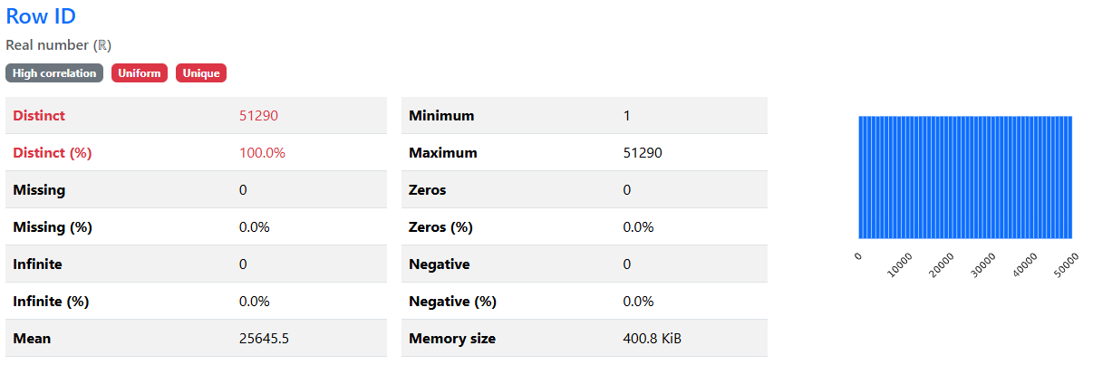
Profit
Attribute: Profit
Datatype: Float
Description: Lucro (ou prejuízo, se negativo) obtido na linha da encomenda.
Example: 102.42
Filled: 100%
Data Quality Problems:
- Existem valores extremos; valores negativos e zero são válidos no contexto do lucro.
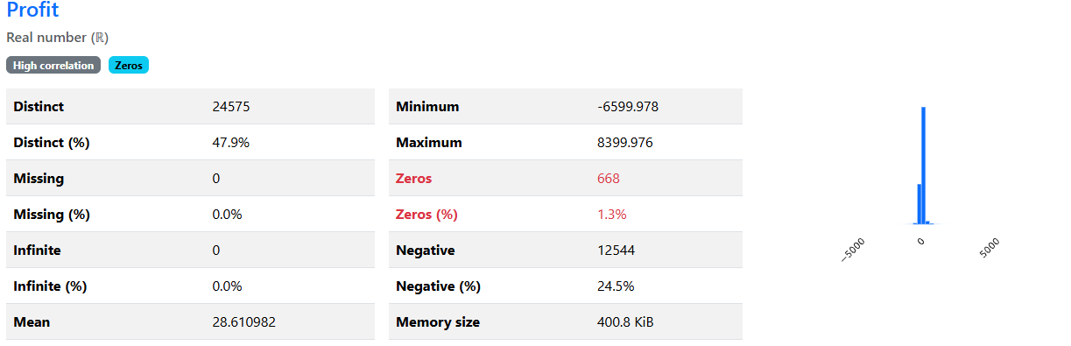
DataCo Smart Supply Chain
Customer Zipcode
O código postal do cliente está classificado como um número real em vez de texto. Isto faz com que se percam os zeros do início (por exemplo, um código postal 00603 fica transformado em 603). Com o código cortado, o sistema deixa de conseguir saber onde mora o cliente.
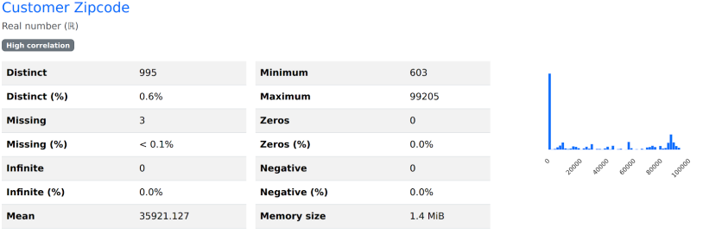
Benefit per Order
Quase 20% das vendas dão prejuízo (são mais de 33 000 artigos vendidos a perder dinheiro). Há situações em que a empresa perde mais de 4 000 $ numa única venda por causa de descontos acumulados. Para além disso, esta coluna é apenas uma cópia repetida da coluna de lucro real.
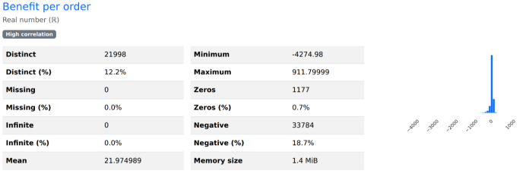
Brazilian E-Commerce
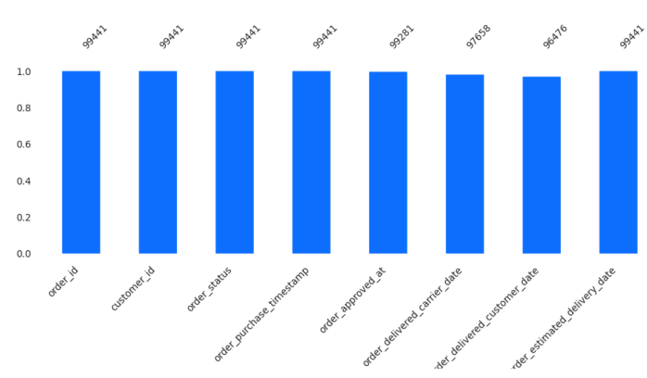
Mostra a quebra de preenchimento nas datas: order_approved_at (160 nulos), order_delivered_carrier_date (1.783) e order_delivered_customer_date (2.965). Os nulos da data de entrega correspondem sobretudo a encomendas não entregues.
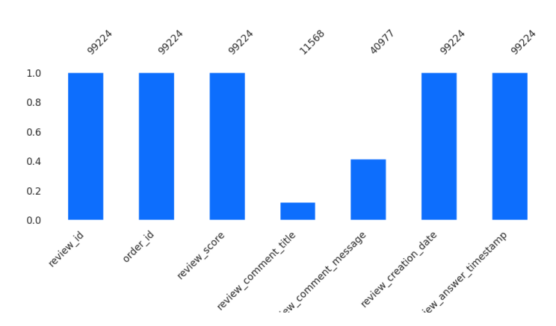
Os campos de texto têm poucos valores: review_comment_title com 87.656 nulos (88,3%) e review_comment_message com 58.247 (58,7%). review_score está sempre preenchido.
Women's E-Commerce Clothing Reviews + Rent the Runway
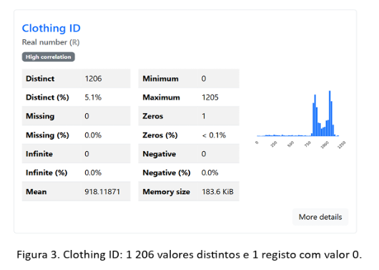
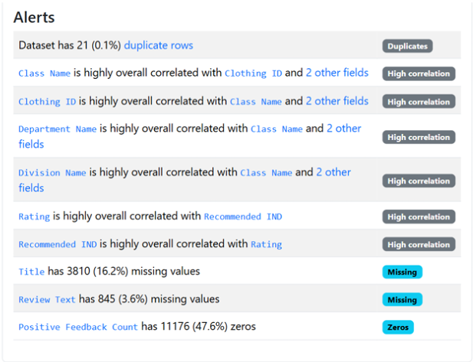
O complementar Rent the Runway é um ficheiro JSON com 192 544 avaliações (2010–2018), das quais 43 643 no intervalo do grupo. Os principais problemas são: nota em texto, numa escala de 2 a 10 e muito enviesada (66% de notas 10), 82 avaliações sem nota, datas em texto em inglês ("April 20, 2016"), 189 linhas duplicadas e 68 categorias que têm de ser agrupadas nos departamentos do Women's Clothing. No US Holiday Dates há campos redundantes (WeekDay, Month, Day, Year) e o apóstrofo de "New Year's" escrito de duas formas.
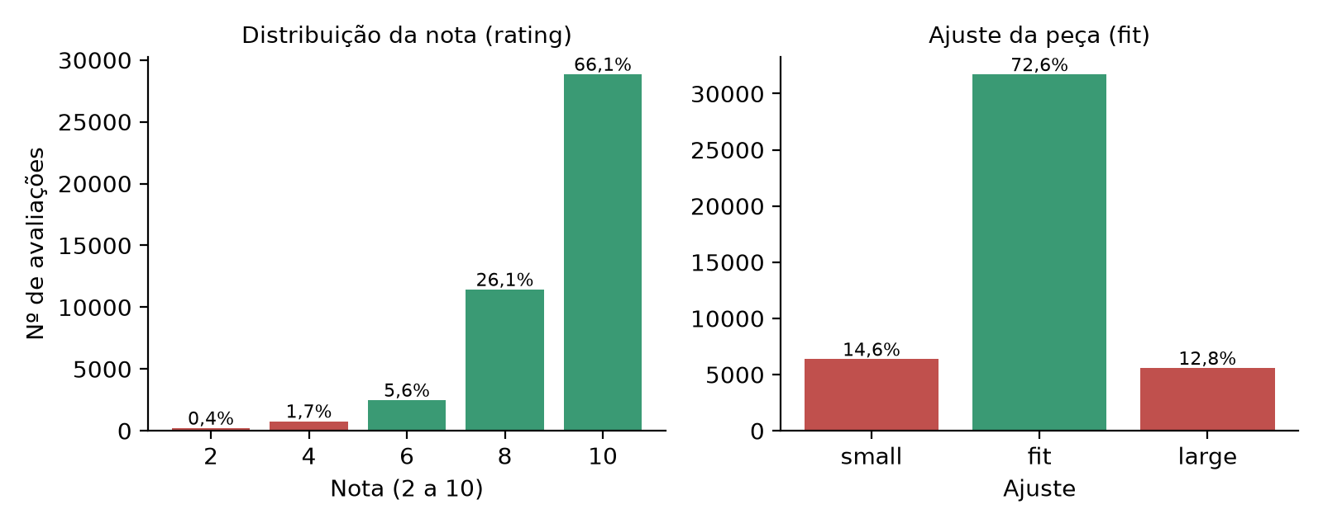
Distribuição da nota (esquerda) e do ajuste da peça (direita) no Rent the Runway, entre junho e dezembro de 2017.
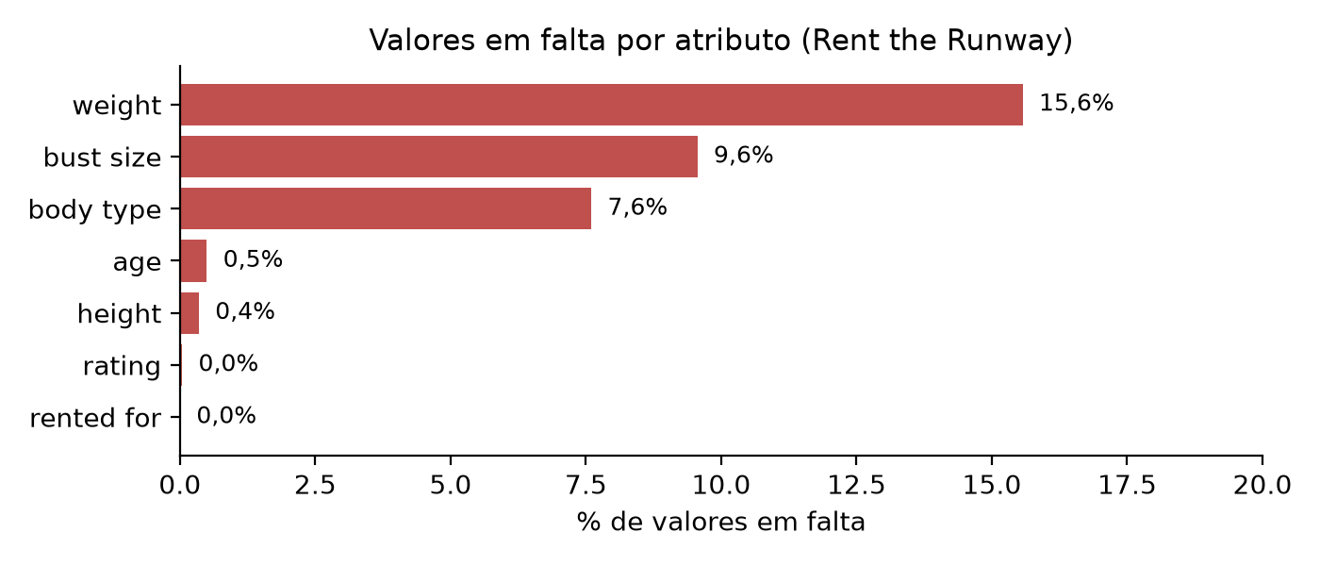
Valores em falta por atributo no Rent the Runway.
Electronic Products and Pricing Data
prices.dateSeen
Attribute: prices.dateSeen
Datatype: String (lista de datas ISO 8601)
Description: Datas e horas em que o preço foi observado no retalhista.
Example: 2017-03-30T06:00:00Z,2017-03-10T22:00:00Z,2017-03-04T10:00:00Z
Filled: 100%
Data Quality Problems:
- Guardado como texto e não como data: cada valor está no formato ISO 8601 com hora e fuso horário e tem de ser convertido para data e agregado por mês.
- Atributo multivalor: 45% das células têm várias datas separadas por vírgula, num total de 43 238 datas em 14 592 registos.
- Em 41% das células as datas não estão ordenadas, por isso a primeira data da lista não é necessariamente a mais antiga.
- Como cada lista é tratada como um valor, o profiling conta 6 984 valores distintos.
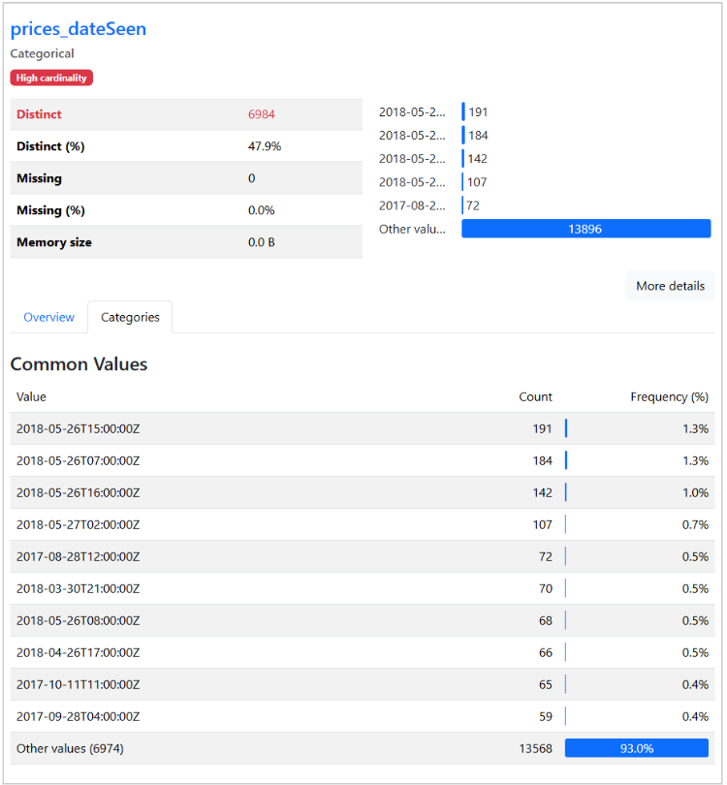
prices.merchant
Attribute: prices.merchant
Datatype: String
Description: Retalhista que pratica o preço.
Example: Bestbuy.com
Filled: 94,7%
Data Quality Problems:
- O mesmo retalhista aparece escrito de várias formas ('Bestbuy.com', 'Best Buy', 'best_buy', 'Buy.com - Bestbuy.com'), o que dá 1 559 valores distintos.
- Vendedores de marketplace com texto extra no nome ('Beach Camera same day shipping - Walmart.com', 'Dispatched and sold by Amazon in certified Frustration-Free Packaging').
- 772 valores em falta (5,3%).
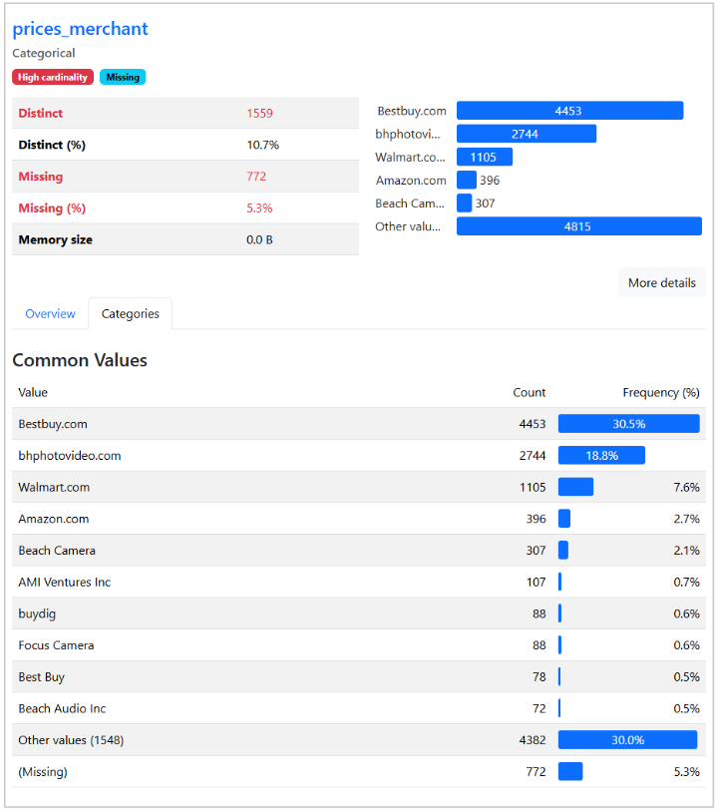
Amazon Review Data 2018 (Electronics)
O Amazon Review Data 2018 tem dois ficheiros: as avaliações (Electronics.csv, 20 994 353 linhas e 4 colunas, sem cabeçalho) e os metadados dos produtos (meta_Electronics.json, 786 445 produtos e 19 campos, cerca de 11 GB). Os principais problemas: o CSV não tem nomes de colunas; a data está em segundos desde 1970 (unixReviewTime); há avaliações repetidas; os metadados têm asins repetidos, campos que são listas (category) ou texto livre, marcas genéricas ("Generic", "Unknown"), entidades HTML ("&amp;") e uma categoria principal (main_cat) com departamentos que não são eletrónica (livros, beleza, animais).
Alertas do data profiling das avaliações da Amazon.
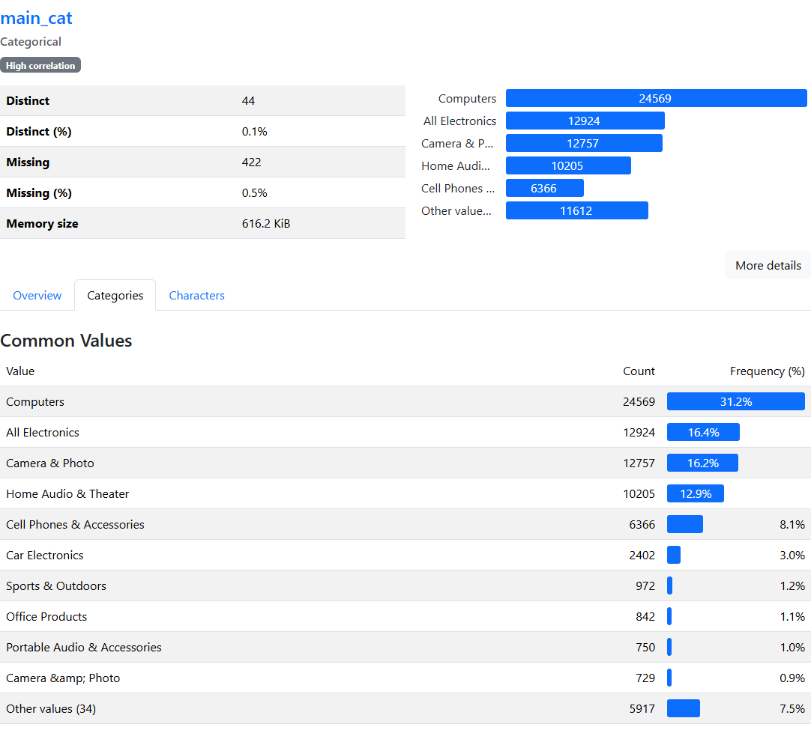
Distribuição da categoria principal (main_cat) nos metadados da Amazon.
Marketing Funnel
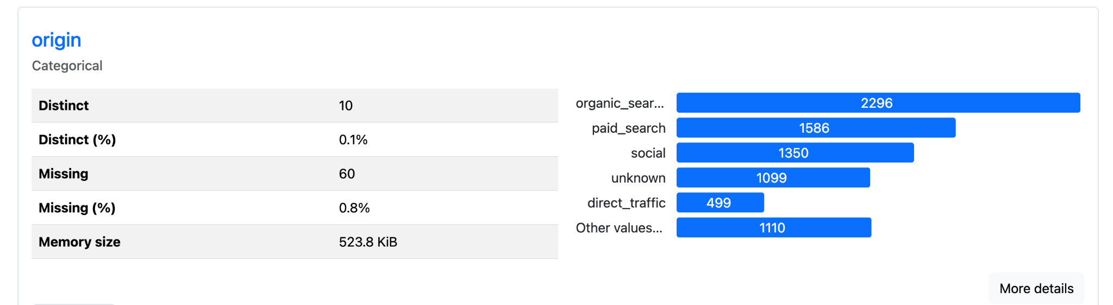
A variável origin apresenta 60 valores em falta, correspondentes a aproximadamente 0,8% dos registos. Embora a proporção seja reduzida, estas ausências devem ser consideradas na análise das taxas de conversão por origem, de forma a evitar interpretações incompletas dos resultados.
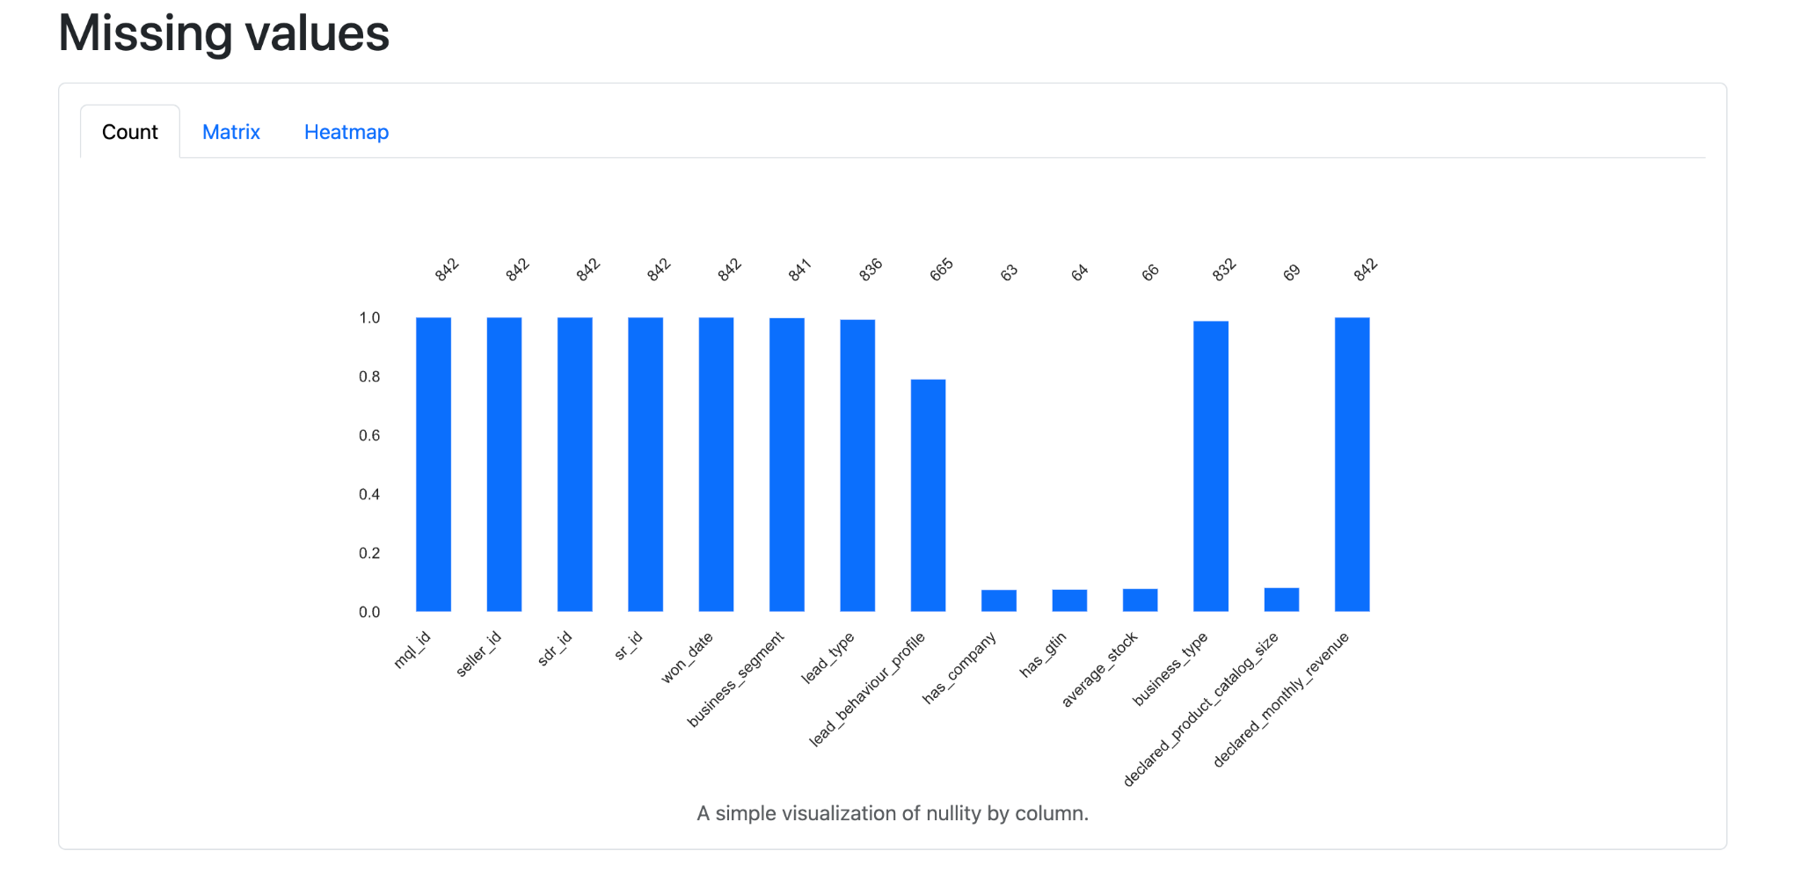
O dataset apresenta uma elevada proporção de valores em falta em determinadas variáveis, nomeadamente has_company, has_gtin, average_stock e declared_product_catalog_size, todas com mais de 90% de dados em falta. Esta limitação pode comprometer análises que dependam destes atributos, sendo necessário considerar a sua completude na interpretação dos resultados.
[Datasets complementares do Gabriel (World Data 2017), Bruno (IPCA), Enzo (INMET) e Diogo (US Holiday Dates): acrescentar a análise da qualidade, se ainda não estiver no relatório.]

Arquitetura Data Lakehouse
O Data Lakehouse segue a arquitetura medalhão em três camadas (Figura 1), sobre uma stack de Big Data comum a todo o grupo, em contentores Docker:
• HDFS (hdfs-nn e hdfs-dn1): guarda os ficheiros originais (/projeto/bronze/<nome>/) e as tabelas (/warehouse/bronze.db e /warehouse/silver.db);
• Hive Metastore: regista as tabelas nas bases de dados bronze e silver, partilhadas por todos;
• Apache Spark 3.4 (PySpark) em Jupyter: executa o ETL, com um notebook por fase e por elemento;
• Delta Lake 2.4: formato de todas as tabelas (transações ACID, histórico de versões e alteração de esquema).
Cada camada tem um papel distinto:
• Bronze: os ficheiros originais são copiados para o HDFS e carregados em tabelas Delta tal como vêm da fonte, com todas as colunas como texto, os nomes originais e os metadados de ingestão _data_ingestao e _ficheiro_origem (20 tabelas);
• Silver: os dados são limpos, tipificados, validados e filtrados para o intervalo comum (2017-06-01 a 2017-12-31), numa tabela por entidade (21 tabelas, incluindo as duas tabelas de correspondência do grupo);
• Gold: as tabelas do modelo híbrido (7 tabelas de factos e 7 dimensões conformes), que alimentam as dashboards.
Regras comuns: carga total (full load, cada execução substitui as tabelas); nomes das tabelas com o prefixo do dataset (ex.: olist_itens, wc_avaliacoes); valores em falta ficam NULL na Silver e passam ao registo −1 das dimensões na Gold; sessão Spark em UTC. O código está no repositório do grupo no GitHub, com uma pasta por elemento.
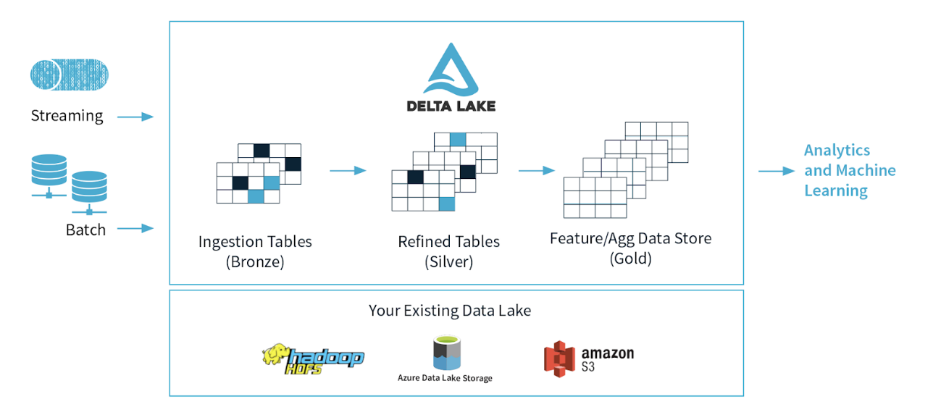
Figura 1. Imagem base com as respetivas fases da arquitetura de um Delta Lake (retirado de (Powers, 2024)).

Desenvolvimento Data Lakehouse
O ETL foi desenvolvido em PySpark, em notebooks Jupyter. Cada elemento tem um notebook Bronze e um notebook Silver, e o grupo tem um notebook comum (silver_mapas_grupo.ipynb) que corre depois das Silver de todos, porque lê as tabelas Silver dos restantes. Dentro de cada notebook, as tabelas que dependem de outras são criadas depois delas (ex.: os produtos da Amazon só depois das avaliações, para ficarem só os produtos avaliados; a ligação Datafiniti ↔ Amazon depois dos produtos das duas fontes). Todos os notebooks foram executados do início ao fim na stack comum e estão gravados com os resultados. A Figura 2 apresenta o pipeline de dados completo, dos ficheiros base até às tabelas Gold.

Diagrama de pipelines
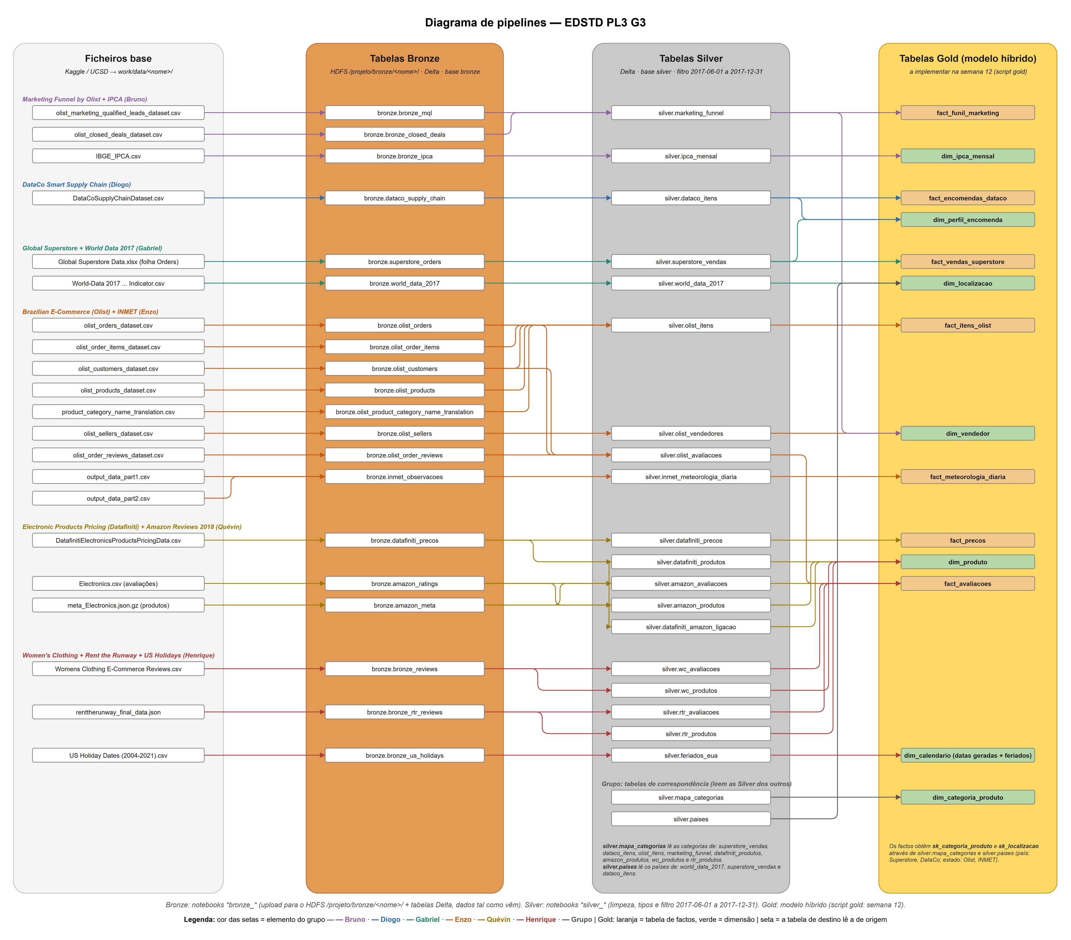
Figura 2. Diagrama de pipelines: ficheiros base → Bronze → Silver → Gold (modelo híbrido). A cor das setas identifica o elemento do grupo.

Fase Bronze
Em todos os notebooks Bronze o processo é o mesmo: (1) os ficheiros originais são copiados para o HDFS, sem alterações; (2) cada ficheiro é lido com o Spark sem inferência de tipos (tudo como texto) e com os nomes originais das colunas; (3) é gravado como tabela Delta na base bronze, com _data_ingestao e _ficheiro_origem; (4) no fim, o notebook confirma que cada tabela tem o mesmo número de registos do ficheiro de origem. Como vários ficheiros têm colunas com espaços e parênteses (ex.: "Clothing ID"), foi ativado o column mapping do Delta, para manter os nomes da fonte. Os CSV com texto livre e mudanças de linha (ex.: comentários das avaliações da Olist) são lidos com multiLine e escape. As tabelas Bronze não dependem umas das outras.
Elemento | Notebook | Tabela Bronze | Origem | Registos
Bruno | 2.bronze_marketing | bronze_mql  bronze_closed_deals  bronze_ipca | olist_marketing_qualified_leads_dataset.csv  olist_closed_deals_dataset.csv  IBGE_IPCA.csv | 8 000  842  393
Diogo | 1.bronze_dataco | dataco_supply_chain | DataCoSupplyChainDataset.csv (Latin-1) | 180 519
Gabriel | 1.bronze_superstore_worlddata | superstore_orders  world_data_2017 | Global Superstore Data.xlsx (folha Orders)  World-Data 2017 … Indicator.csv | 51 290  195
Enzo | 1.bronze_olist_inmet | olist_orders  olist_order_items  olist_order_reviews  olist_customers  olist_sellers  olist_products  olist_product_category_name_translation  inmet_observacoes | 7 ficheiros CSV da Olist  output_data_part1.csv e part2.csv | 99 441  112 650  99 224  99 441  3 095  32 951  71  1 845 665
Quévin | 1.bronze_electronics | datafiniti_precos  amazon_ratings  amazon_meta | DatafinitiElectronicsProductsPricingData.csv  Electronics.csv  meta_Electronics.json.gz | 14 592  20 994 353  786 445
Henrique | 2.bronze_womens_rtr | bronze_reviews  bronze_rtr_reviews  bronze_us_holidays | Womens Clothing E-Commerce Reviews.csv  renttherunway_final_data.json  US Holiday Dates (2004-2021).csv | 23 486  192 544  342

Notas: o Excel do Global Superstore é lido com pandas (o Spark não lê Excel) e passado ao Spark sem transformações; o ficheiro de produtos da Amazon tem cerca de 11 GB descomprimido, por isso a tabela Bronze guarda os 8 campos usados e o ficheiro completo fica no HDFS.

Fase Silver
Os notebooks Silver leem as tabelas Bronze, aplicam as soluções definidas na análise da qualidade, validam o resultado com asserções (chaves únicas, intervalo de datas, domínios e nulos) e gravam tabelas Delta na base silver. O intervalo comum (2017-06-01 a 2017-12-31) é definido no início de cada notebook. Cada elemento tem também o ficheiro silver_ddl.sql, com a estrutura das suas tabelas (CREATE TABLE … USING DELTA).
Elemento | Tabela Silver | 1 linha = | Linhas
Bruno | marketing_funnel  ipca_mensal | 1 lead (primeiro contacto em jun–dez 2017)  1 mês | 2 002  7
Diogo | dataco_itens | 1 item de encomenda | 25 980
Gabriel | superstore_vendas  world_data_2017 | 1 linha de encomenda  1 país | 12 454  195
Enzo | olist_itens  olist_vendedores  olist_avaliacoes  inmet_meteorologia_diaria | 1 item de encomenda  1 vendedor  1 avaliação  1 estado × 1 dia | 37 987  3 095  32 487  5 544
Quévin | datafiniti_precos  datafiniti_produtos  datafiniti_amazon_ligacao  amazon_avaliacoes  amazon_produtos | 1 produto × retalhista × dia  1 produto  1 par Datafiniti ↔ Amazon  1 avaliação  1 produto | 17 861  1 245  479  1 546 461  172 168
Henrique | wc_avaliacoes  wc_produtos  rtr_avaliacoes  rtr_produtos  feriados_eua | 1 avaliação  1 produto × divisão  1 avaliação  1 peça  1 feriado | 23 465  1 402  43 643  5 475  12
Grupo | mapa_categorias  paises | 1 categoria de origem de uma fonte  1 nome de país numa fonte | 417  393

Bruno — Marketing Funnel + IPCA (3.silver_marketing)
• As leads (MQL) são filtradas pela data do primeiro contacto (2 002 de 8 000) e ligadas aos negócios fechados por mql_id (left join); converted indica as 61 leads que se tornaram vendedores da Olist. A data de fecho é mantida mesmo quando cai depois de dezembro de 2017.
• has_company e has_gtin passam a booleano; average_stock "unknown" passa a NULL; a origem em falta fica "unknown" (passa a desconhecido na Gold).
• IPCA: a data MM/AAAA passa a data do 1.º dia do mês e a taxa a 12 meses passa a número; ficam os 7 meses de junho a dezembro de 2017.
Diogo — DataCo (2.silver_dataco)
• Eliminadas 24 colunas: dados pessoais (email, password, nome), colunas vazias, constantes ou deriváveis. Datas convertidas, texto limpo e um só category_id por categoria.
• Dias reais de envio recalculados e indicador de atraso (dias reais > agendados); excluídas as encomendas canceladas e suspeitas de fraude (7 754 linhas).
• Filtro do intervalo: 25 980 itens e 12 639 encomendas. Validações: order_item_id único e atributos da encomenda iguais em todos os itens.
• Limitações documentadas: a partir de outubro de 2017 cada encomenda tem um só item (a margem e o atraso mantêm-se, por isso as análises usam métricas por item); cada mês tem encomendas de só um ou dois mercados; os países vêm em espanhol (traduzidos na tabela paises).
Gabriel — Global Superstore + World Data 2017 (2.silver_superstore_worlddata)
• Filtro do intervalo: 12 454 de 51 290 linhas (o ficheiro vai de 2014 a 2017). Ficam as colunas que o modelo usa, incluindo row_id e order_id, quantidade, modo_envio, mercado e estado.
• Textos limpos, datas e números convertidos, sem linhas inválidas; desconto_pct é uma taxa entre 0 e 1.
• Valores extremos marcados (regra IQR, k = 3, calculada no intervalo), não eliminados: is_vendas_extremas (725), is_lucro_extremo (1 417), is_desconto_alto (472) e is_prejuizo (3 045).
• World Data: números com separadores e percentagens convertidos (195 países, ano 2017). 7 países do Superstore têm nome diferente do World Data (ex.: "Myanmar (Burma)") e são traduzidos na tabela paises.
Enzo — Olist + INMET (2.silver_olist_inmet)
• Itens: compras entre junho e dezembro de 2017, sem encomendas canceladas ou indisponíveis (37 987 itens, 33 236 encomendas), com o estado do cliente e a categoria do produto traduzida para inglês. dias_entrega, dias_atraso e is_atrasada são da encomenda (NULL nas 673 encomendas ainda não entregues).
• Avaliações: lidas corretamente com multiLine (99 224 registos; sem essa opção apareciam 101 746), nota validada entre 1 e 5, uma linha por review_id (98 410), filtro pela data da avaliação (32 487) e estado do cliente.
• Meteorologia: 1 845 665 leituras, das quais 126 980 no intervalo; a precipitação diária é a soma das leituras de cada estação e só depois a média entre as estações do estado; valores impossíveis passam a NULL. Resultado: 26 estados × 214 dias.
Quévin — Datafiniti + Amazon (2.silver_electronics)
• Avaliações da Amazon de junho a dezembro de 2017 (1 549 833), uma por cliente, produto e dia (1 546 461); data convertida de segundos Unix; nota inteira de 1 a 5.
• Produtos da Amazon avaliados no intervalo, um por asin, sem os 762 que não são eletrónica (livros, beleza, animais…); marcas genéricas e entidades HTML limpas; preço, data de lançamento e ranking convertidos.
• Preços: cada data de observação passa a uma linha; só USD e produtos novos; retalhistas normalizados; promoção real = preço mínimo < preço máximo. Garantido o grão produto × retalhista × dia (3 740 combinações repetidas agregadas).
• Produtos da Datafiniti com categoria principal (primeira etiqueta não genérica) e ligação à Amazon por asin (444 produtos) ou por modelo e marca (21).
Henrique — Women's Clothing + Rent the Runway + US Holiday Dates (3.silver_womens_rtr)
• Women's Clothing: 21 duplicados removidos e chave id_avaliacao; "Initmates" corrigido; colunas não usadas eliminadas; flags de recomendação, avaliação negativa e incoerente.
• Rent the Runway: 189 duplicados e 82 avaliações sem nota removidos; data convertida e filtro do intervalo (43 643); nota_5 na escala 1–5; categorias agrupadas nos departamentos do Women's Clothing.
• US Holiday Dates: data convertida, filtro do intervalo (12 feriados), apóstrofo uniformizado e campos redundantes eliminados.
Grupo — tabelas de correspondência (silver_mapas_grupo)
Corre depois das Silver de todos e cria as duas tabelas que ligam os datasets entre si:
• mapa_categorias (417 linhas): traduz as categorias de cada fonte (Superstore, DataCo, Olist, funil, Datafiniti, Amazon, Women's Clothing e Rent the Runway) para uma lista comum de áreas e categorias (ex.: Eletrónica › Áudio; Vestuário & Calçado › Roupa de Mulher). A área Eletrónica liga seis fontes; a subcategoria mantém o texto da origem.
• paises (393 linhas): traduz os nomes de países de cada fonte (o DataCo usa nomes em espanhol) para o nome do World Data e o código ISO; o Brasil liga cinco fontes e 56 países ligam o Superstore ao DataCo.
Verificação final das 21 tabelas Silver: nenhuma data fora do intervalo, nenhuma chave repetida, e nulos só onde são esperados (ex.: leads não convertidas, encomendas ainda não entregues).

Fase Gold
A fase Gold será implementada na semana 12. Nesta fase foram desenhados o modelo dimensional e o modelo híbrido.
Modelo Dimensional
O modelo do grupo é uma constelação com 7 tabelas de factos, uma por processo de negócio, organizada por áreas de negócio (Figura 3). As dimensões partilhadas (conformes), a verde, estão numa faixa central e são o que liga os datasets.
Tabela de factos | Grão (1 linha =) | Elemento
fact_vendas_superstore | 1 linha de encomenda (row_id) | Gabriel
fact_encomendas_dataco | 1 item de encomenda (order_item_id) | Diogo
fact_itens_olist | 1 item de encomenda (order_id + order_item_id) | Enzo
fact_funil_marketing | 1 lead (mql_id) | Bruno
fact_precos | 1 produto × retalhista × dia | Quévin
fact_avaliacoes | 1 avaliação (Women's Clothing, Rent the Runway, Amazon, Olist) | Henrique, Quévin, Enzo
fact_meteorologia_diaria | 1 estado do Brasil × 1 dia | Enzo

Dimensões conformes: dim_calendario (chave AAAAMMDD, com os feriados dos EUA), dim_ipca_mensal (inflação do Brasil por mês, ligada ao calendário), dim_categoria_produto (área, categoria e subcategoria, a partir da mapa_categorias), dim_localizacao (país e estado, com os indicadores do World Data e o código ISO), dim_produto (um registo por produto de origem; os produtos da Datafiniti e da Amazon que são o mesmo têm o mesmo id_produto_comum, sem tabela ponte), dim_vendedor (vendedores da Olist, também usada pelas leads convertidas do funil) e dim_perfil_encomenda (junk dimension com modo de envio, mercado e estado da encomenda, partilhada pelo Superstore e pelo DataCo).
Principais decisões de modelação:
• Uma só ligação ao calendário por tabela de factos, pela data principal do processo (encomenda, compra, primeiro contacto, avaliação, observação). As outras datas ficam como medidas em dias (ex.: dias_envio_real, dias_ate_fecho) ou como atributo (data_fecho). Isto evita ligações múltiplas ao calendário (role-playing) que tornariam o modelo pouco legível e, no caso do funil, a data de fecho (dezembro de 2017 a 2018) cai quase sempre fora do intervalo comum do calendário.
• IPCA como dimensão mensal (dim_ipca_mensal, ligada ao calendário pelo mês) e não como tabela de factos: é um valor por mês que descreve o mês, e ligá-lo a um calendário diário criaria um problema de grão.
• Dimensões degeneradas (DD) para os identificadores da origem (row_id, order_id, order_item_id, review_id, mql_id) e junk dimensions para atributos de baixa cardinalidade (dim_perfil_encomenda, dim_perfil_avaliacao).
• Avaliações numa só tabela de factos: a Olist avalia a encomenda (produto = −1) e o Women's Clothing não tem data (calendário = −1, excluído das análises temporais).
• Valores desconhecidos usam o registo −1 de cada dimensão; os valores monetários são DECIMAL (o cast é feito na Gold).

Modelo dimensional
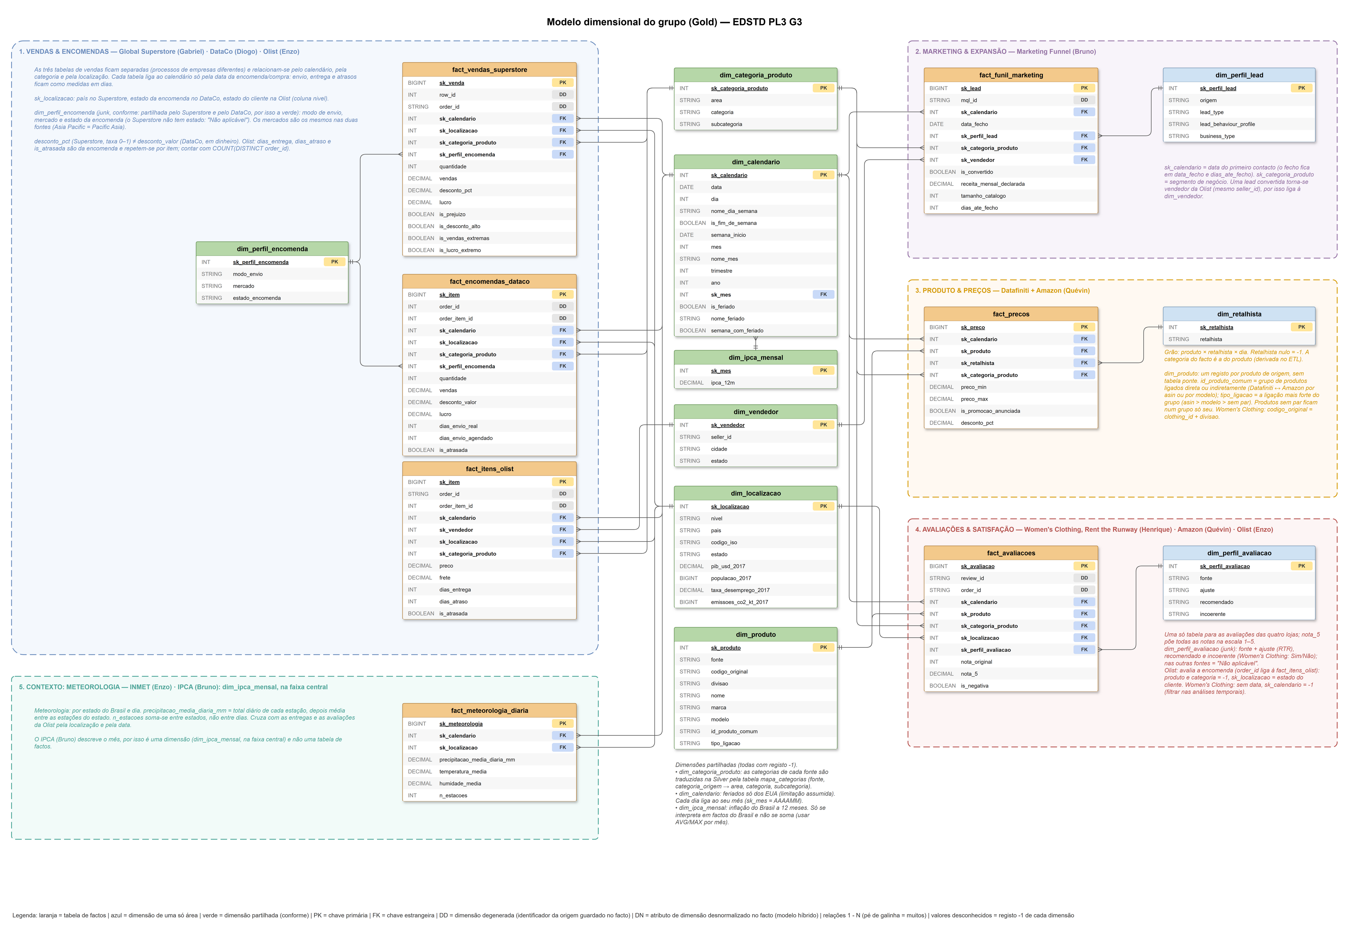
Figura 3. Modelo dimensional do grupo (constelação): factos a laranja, dimensões de uma só área a azul e dimensões conformes a verde.

Modelo Híbrido
A fase Gold implementa o modelo híbrido, que mantém as dimensões conformes como tabelas próprias e desnormaliza as restantes nas respetivas tabelas de factos (Figura 4). Os datasets do grupo relacionam-se através das dimensões conformes, por isso o modelo híbrido aplica-se. As dimensões usadas por uma só tabela de factos passam a atributos dessa tabela (marcados DN):
• dim_perfil_lead → origem, lead_type, lead_behaviour_profile e business_type na fact_funil_marketing;
• dim_retalhista → retalhista na fact_precos;
• dim_perfil_avaliacao → fonte, ajuste, recomendado e incoerente na fact_avaliacoes.
O modelo híbrido tem 14 tabelas (7 de factos e 7 dimensões conformes) e 25 ligações. A dim_ipca_mensal mantém-se como tabela própria ligada ao calendário: pô-la na dim_calendario repetiria o mesmo valor em cerca de 30 linhas por mês e misturaria um indicador do Brasil com um calendário partilhado por dados dos EUA, Europa e Ásia.

Modelo híbrido
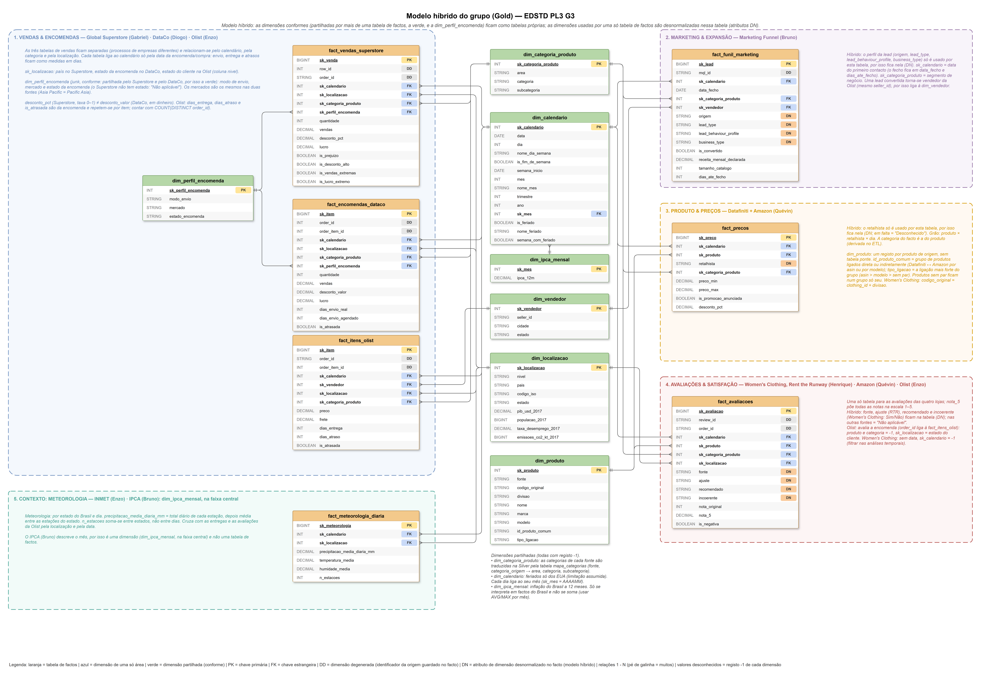
Figura 4. Modelo híbrido (Gold): dimensões conformes como tabelas; atributos DN desnormalizados nas tabelas de factos.

Contributos para o PC2
[Cada elemento deve confirmar e completar a sua linha.]
Elemento | Contributo para o PC2
Bruno Sousa | Notebooks Bronze e Silver do Marketing Funnel e do IPCA (2.bronze_marketing, 3.silver_marketing). completar
Diogo Fernandes | Silver do DataCo (limpeza, recálculo dos atrasos, exclusão de canceladas e fraude, validações por encomenda). completar
Enzo Silva | Bronze e Silver da Olist e do INMET. completar
Gabriel Almeida | Bronze e Silver do Global Superstore e do World Data 2017 (flags IQR). completar
Henrique Oliveira | Bronze e Silver do Women's Clothing, Rent the Runway e US Holiday Dates; alinhamento das Bronze/Silver de todos à stack comum e ao intervalo do grupo; tabelas de correspondência; modelo dimensional, modelo híbrido e diagrama de pipelines; repositório do grupo. confirmar
Quévin Gonçalves | Silver da Datafiniti e da Amazon (explosão das datas de preço, normalização dos retalhistas, ligação Datafiniti ↔ Amazon). completar

Dashboards
Texto introdutório… Descrição e apresentação das dashboards criadas, com referência aos objetivos analíticos definidos inicialmente.

Conclusão
Descrição geral do trabalho realizado. Destacar pontos de aprendizagem, e aspectos positivos e negativos do desempenho da equipa.

Distribuição de Notas
Aluno | Nota

Link vídeo

Referências
Powers, M. 2024. Building the Medallion Architecture with Delta Lake. URL: https://delta.io/blog/delta-lake-medallion-architecture/
Datafiniti. Electronic Products and Pricing Data. Kaggle. URL: https://www.kaggle.com/datasets/datafiniti/electronic-products-prices
Ni, J., Li, J., McAuley, J. 2019. Amazon Review Data (2018) — Electronics. UC San Diego. URL: https://cseweb.ucsd.edu/~jmcauley/datasets/amazon_v2/
Grewal, R. Global Superstore Data. Kaggle. URL: https://www.kaggle.com/datasets/rohitgrewal/global-superstore-data
Olist. Brazilian E-Commerce Public Dataset by Olist. Kaggle. URL: https://www.kaggle.com/datasets/olistbr/brazilian-ecommerce
Olist. Marketing Funnel by Olist. Kaggle. URL: https://www.kaggle.com/datasets/olistbr/marketing-funnel-olist
Shashwat. DataCo Smart Supply Chain for Big Data Analysis. Kaggle. URL: https://www.kaggle.com/datasets/shashwatwork/dataco-smart-supply-chain-for-big-data-analysis
nicapotato. Women's E-Commerce Clothing Reviews. Kaggle. URL: https://www.kaggle.com/datasets/nicapotato/womens-ecommerce-clothing-reviews
Misra, R. Clothing Fit Dataset for Size Recommendation (Rent the Runway). Kaggle. URL: https://www.kaggle.com/datasets/rmisra/clothing-fit-dataset-for-size-recommendation
donnetew. US Holiday Dates (2004-2021). Kaggle. URL: https://www.kaggle.com/datasets/donnetew/us-holiday-dates-2004-2021
meida18. World Data 2017 - Global Economic Indicator. Kaggle. URL: https://www.kaggle.com/datasets/meida18/world-data-2017-global-economic-indicator
hssiqueira. Brazil SELIC and Inflation (IPCA) Rates History. Kaggle. URL: https://www.kaggle.com/datasets/hssiqueira/brazil-interest-rate-history-selic
fabiojorge. Brazil temperature 2012-2019 (INMET). Kaggle. URL: https://www.kaggle.com/datasets/fabiojorge/brazil-temperature-2012-2019
Kimball, R., Ross, M. 2013. The Data Warehouse Toolkit: The Definitive Guide to Dimensional Modeling (3.ª ed.). Wiley.

